Informe Visita operación Aconcagua

DATOS DE LA VISITA
Operadora: Aconcagua
Yacimiento: Chañares Herrados
Tipo de servicio: Hot Water
Fecha Visita: 21/05/2024
Datos contacto cliente:
- Nombre: Roberts Roberto
- Correo: rroberts@aconcaguaebergia.com
- Teléfono: 261 536 5720
Datos personal de GOS:
- Matias Gordo
RECURSOS NECESARIOS:
Equipos
- Equipo Hot wáter (H24)
- Cargas liquidas completo
- Unidad liviana
- Hospedaje
- Una carga de GLP
- Unidad liviana supervisor
Personal:
- Operador
- Chofer cargas liquidas
- Ayudante
- Supervisor (inicio operación)
INFORMACIÓN TÉCNICA
- Ubicación: Lujan de Cuyo-Mendoza
- Nomenclatura de los pozos: CH
- Tipo de operaciones: limpieza cañerías de conducción
- Temperatura máxima de inyección: 65/70ºC
- Temperatura de agua a inyectar 37ºC
- Presión máxima de trabajo: 55kg/cm2
- Programa tentativo: 2 días de transporte (ida y vuelta) + 7 jornadas diurnas
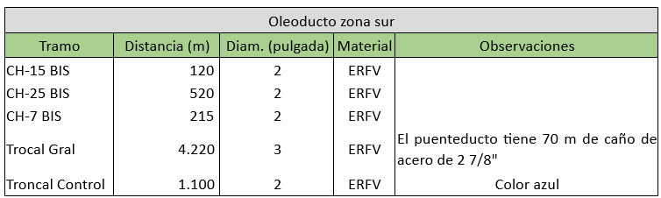

Desparafinacion oleoducto troncal y pozos zona sur
• Primera etapa: Desparafinacion oleoducto troncal desde pozo CH 0016 a colector de capo Nº 1005 distancia 1800 metros 3” volumen a inyectar 45m3
• Segunda etapa: Desparafinacion oleoducto troncal desde CH 0015 BIS a colector de campo Nº 1005 distancia 4220 metros 3” volumen a inyectar 90m3
• Tercera etapa: Desparafinacion c/conducción CH 1041-900 mts 2”, CH 1026-700 mts 2”, CH 0015 BIS-50 mts 2”, CH 0007 BIS-70 mts 2” y CH 0025 BIS-640 mts 2”
• Volumen total a inyectar en Zona sur: 150m3
• Presión inicio tramo oleoducto zona sur 20kg/cm2
• Presión entrada colector Nº 1005 10kg/cm2

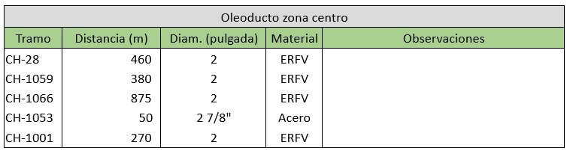

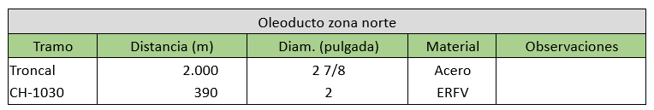
Desparafinacion oleoducto troncal y pozos zona norte y centro
- Primera etapa: Desparafinacion oleoducto y pozos zona norte desde CH 0036 a colector de campo Nº 1032 distancia 2000 metros 2 7/8” volumen a inyectar 30m3
- Segunda etapa: Desparafinacion c/conducción CH 1030-400 mts 2”, CH 1025-400 mts 2”, CH 1021-50 mts 2” y CH 1092-50 mts 2”
- Volumen total a inyectar en zona norte: 40m3
- Presión inicio tramo oleoducto 13kg/cm2
- Presión entrada colector Nº 1032 11kg/cm2
Las operaciones se realizarán con agua de formación temperatura de la misma 37ºC, la carga es ventral y coordinada con plantero (conector H 4” tipo palanca ver configuración de carga)

PARTICULARIDADES SMA
Según lo conversado con supervisor de Aconcagua se utilizará la misma documentación que en ELO y MRN
Velocidad máxima en yacimiento 40 km/h (unidad liviana)
Contacto SMA Aconcagua:
- Gorroño Nicolas: ngorrono@aconcaguaenergia.com
- Flores Hernan: hflores@aconcaguaenergia.com
MAPAS Y UBICACIÓN:
- Zona Sur obrador: https://maps.google.com/?q=-33.371567,-69.000153
- Zona Norte cargadero y obrador: https://maps.google.com/?q=-33.341461,-68.982216
- Ingreso Ruta Nº40 a yacimiento: https://maps.google.com/?q=-33.323940,-68.917435

COMENTARIOS:
Entre las localidades de Tunuyan y Lujan de Cuyo esta ubicado un puesto fijo de CNRT que realiza control de dimensiones y peso (ver legislaciones)
El personal afectado a la operación pernoctaría en la localidad de Lujan de Cuyo, se calculó por tramo 45 minutos desde yacimiento a Lujan de cuyo

